**ETIQUETAS HTML**

1. **Etiquetas básicas. (PAG 1,2):**
2. **Styles. (PAG 3):**
3. **Links .(PAG 4, 5):**
4. **Imágenes. (PAG 6,7,8):**
5. **Tablas. (PAG 8, 18):**
6. **Listas. (PAG 18,19):**

-Para inciar una pagina html poner ! y pulsar intro y se creara la estructura básica.

Todo archivo debe tener un head(donde iran las etiquetas style para tablas,etc…) y Body (cuerpo:Donde iran todos los datos de la pagina que el usuario ve).

* **<h1>,<h2>,hasta 6** ->Es un titulo con letra grande y negrita.
* **<p>** -> Etiqueta párrafo.
* **<tittle>** -> Sirve para ponerle nombre a la pestaña en la pagina web.
* **<br>** -> Salto de línea.
* **<img src = “ruta de imagen”>/</img>** ->Para poner una imagen hay que poner la ruta correcta, ojo.
* **<pre>** -> Texto preformateado, respeta espacios y la escritura.
* **<!--cc--¡>** -> Comentarios
* **<**tagname **style=”propiedad:valor;>** -> Se pone dentro de una etiqueta para elegir que queremos cambiar del estilo del texto,etc… Texto

  Descripción generada automáticamenteTabla

  Descripción generada automáticamente
* **Strong** -> Pone el texto entre exclamación y negrita.
* **<mark>** -> Subrayar con fluorescente.
* **<del>** -> tachar un texto , pero se ve.
* **<ins>** -> Subrallar el texto.
* **<sub>->**Pone un índice o subíndice Hª o Hn
* **<sup>** -> Pone un índice o subíndice Hª o Hn
* **<q>** -> El elemento define una anotación corta, en la que los navegadores representan el texto entre comillas.
* **<abbr>** ->se le suele poner una etiqueta tittle para al pasar el raton por encima te de una descripcion.
* **<address>** -> Sirve para poner direcciones.Texto

  Descripción generada automáticamente
* **<cite>** ->Define el titulo de un trabajo creativo, libro , película ,etc…(Lo representa en itálica)
* **<bdo dir="rtl">** -> Escribe el texto de dercha a izquierda. Ej **<p> <bdo>**rotia em allmo**</bdo></p>**
* **<a>** ->Define un hiperlink (<a href=”https://www.ceu.es/”>Visita la CEU</a>)

* **<target>** ->Define como donde se abre la nueva ventana , va compañada de:

* **Tener cuidado con la URL relativa o absoluta:**

**<h2>**URLs ABSOLUTAS**</h2>**

**<p><a href="https://www.google.com/">**Google**</a></p>**

**<h2>**URLs relativas**</h2>**

**<p><a href="/css/default.asp">**CSS Tutorial**</a></p>** (Siempre con barras / )

* **Width y height** le dan tamaño a la imagen.(Se pueden usar dentro de style tmbn).
* **Atributo alt** -> Describe una imagen cuando no se ve en web.



* **<a href=”tel:+349999999”>**Llamar al número +349999999**</a>** -> Para poder llamar al num desde el pc, se formara un link con el tfln.
* **<mailto>** ->Enlace a un correo electrónico.(Es un atributo no etiqueta)



**TRATAMIENTO DE IMÁGENES:**

* **Con el elemento “Image Maps” se pueden crear áreas clickables o enlaces sobre una imagen.**Captura de pantalla de un celular

  Descripción generada automáticamente

**El mapa lo genera una aplicación subiéndole la imagen :** **<https://www.image-map.net/> (Copiar el código que genere)**

* **<p style=”background-image: url(‘img_uno.jpg’);”> TEXTO</p> En este ejemplo crea un párrafo cuya imagen de fondo es la imagen “img_uno.jpg” alojada en el mismo directorio que el archivo html.** -> El texto entre <p> sale con la imagen de fondo.

*TODO SE PUEDE PONER A NIVEL DE <HEAD> Y AFECTARIAN A TODOS LOS PARRAFOS SIN TENER QUE PONER EL ESTILO 1 A 1.

* **<style> body { background-image: url('prueba.jpg'); } </style>**

La imagen se repite al no ajustar el tamaño para ello:

La imagen no se repite pero sale pequeña, hay que ajustar tamaños.

* Con **COVER**  conseguimos que la imagen cubra toda el BODY:

Al hacer esto la imagen se cortara ya que no hemos ajustado tamaños sino decirle que cubra todo el cuerpo:

Para ello usamos :

* Editamos el tamaño al 100% tanto altura como anchura (Asi no se cortara) Para que la imagen quede anclada y no cambie de tamaño con background-attachment a fixed.

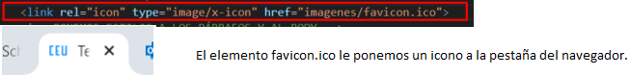

**TABLAS:**

* **Elemento <table>:**

* **<table> → Creación de tabla.**
* **<tr>** → Table Row: Creación de fila.
* **<td> →** Table Data: Creación de la columna que es dónde van los datos.
* **<th> →** Table Heade: Creación de las columnas cabecera de la tabla.
* **<caption>** -> Le damos el titulo de la tabla, va al principio justo después de table

Con style podemos cambiar el titulo de la tabla de posición , tipo de fuente , etc… como ya vimos arriba.(Que podíamos hacerlo en el head o en cada elemento por separado).Interfaz de usuario gráfica, Texto

* **<col> / <colgroup>** :

* **THEAD , TBODY , TFOOT**

**BORDES** de tablas:

**table, th, td { border: 1px solid black; }** -> En este estilo estamos diciendo que tanto a las filas como a las columnas de nuestras tablas le vamos a poner como borde un grosor de 1 pixel de estilo sólido y color rojo.Imagen que contiene Escala de tiempo

* Con **border-collapse** ->Ponemos el borde con una sola línea.

Ahora vamos a cambiar el estilo de línea de los bordes de nuestra tabla: con el elemento“border-style”:

* **Border-color** -> Cambia el color de los bordes.Texto

  Descripción generada automáticamente

**USOS DE WIDTH y HEIGTH EN TABLAS**:

*LO MISMO CON HEIGTH CAMBIARIAMOS LA ALTURA DE LA TABLA.

* **Colspan** -> Con este atributo podemos hacer que cada fila o columna ocupe mas filas o columnas que 1.

En las tablas html podemos ajustar el “padding” espacio que hay entre las celdas y el contenido y también el “spacing” espacio que hay entre las celdas, ejemplo:Interfaz de usuario gráfica, Aplicación, Word

Normalmente se usa el padding para separar los textos de las líneas de la tabla.

*En este caso las cabeceras no tienen **padding** ya que están centradas con : **text-align**.

- **Padding-top**: Espacio desde la parte superior de la celda.

- **Padding-bottom**: espacio desde la parte inferior de la celda.

- Padding-left: espacio desde la parte izquierda de la celda.

- Padding-right: espacio desde la parte derecha de la celda.

* **ROWSPAN** -> Es lo mismo que colspan pero ROW sirve para unir filas.

**:nth-child(even) ->** Para las filas pares.

**:nth-child(odd) ->** Para las filas impares.

Nos podemos preguntar Pero no queremos cambiar el color de fondo de la

primera fila que son las cabeceras, pues ahí lo que tenemos que hacer es sobre escribir el estilo:

Ejemplo para **columnas** de la tabla:

**td:nth-child(even)** ---→ Para columnas**.**

**th:nth-child(even)** --→ Para las columnas cabeceras.

Le hemos dicho que aplique el color de fondo a las columnas pares de nuestra tabla pero que no sean cabecera, el resultado sería:

Si quisiéramos que se pusieran en amarillo la fila 1 y 3, tendríamos que variar el parámetro a “odd”:

El resultado seria:

De esta forma el estilo se aplica tanto a las celdas normales “td” como a las celdas “th” de cabecera.

Y ahora vamos a cambiar el atributo “rgb” por “rgba” para poder usar la transparencia.

**Atributos HOVER,COLSPAN (TABLAS):**

Para resaltar algún elemento de la tabla podemos utilizar el atributo “:hover” y podremos cambiar de color las celdas que digamos cuando el ratón pase por encima de las mismas:

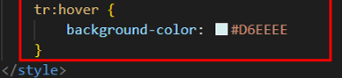

(Recordad que siempre van dentro de style).

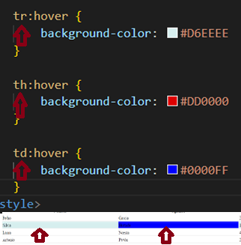

Con colspan podemos añadir el estilo a varias columnas a la vez.

El atributo que se usa es: “<colgroup>” como ya vismo en temas anteriores y a continuación se especifica las columnas seleccionadas con el atributo “<col>”, seguido el atributo “span” para expandir las columnas que se desee.

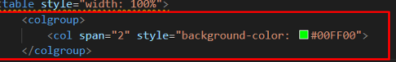

**LISTAS:**

* Listas no numeradas:

Para crear una lista no numerada, creamos un bloque con el tag **<ul>** en el que cada elemento de la lista estará encerrado con el tag **<li>.**

* Para listas numeradas seria igual pero con la etiqueta al principio **<ol>.**

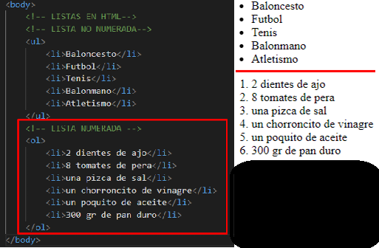

**Listas con descripcion:**

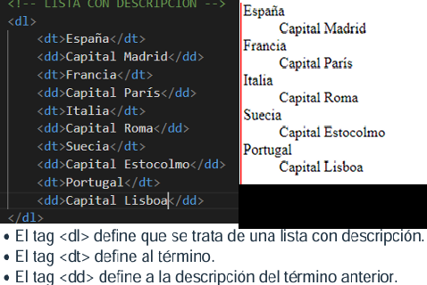

* **CAMBIAR MARCADORES:**

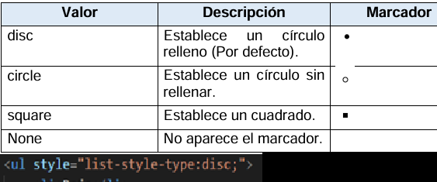

* **LISTAS ANIDADAS:**

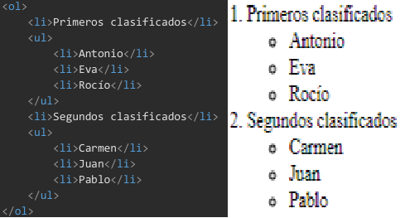

**EJERCICIOS EXAMEN**

**EJERCICIOS EXAMEN**

**Listas**

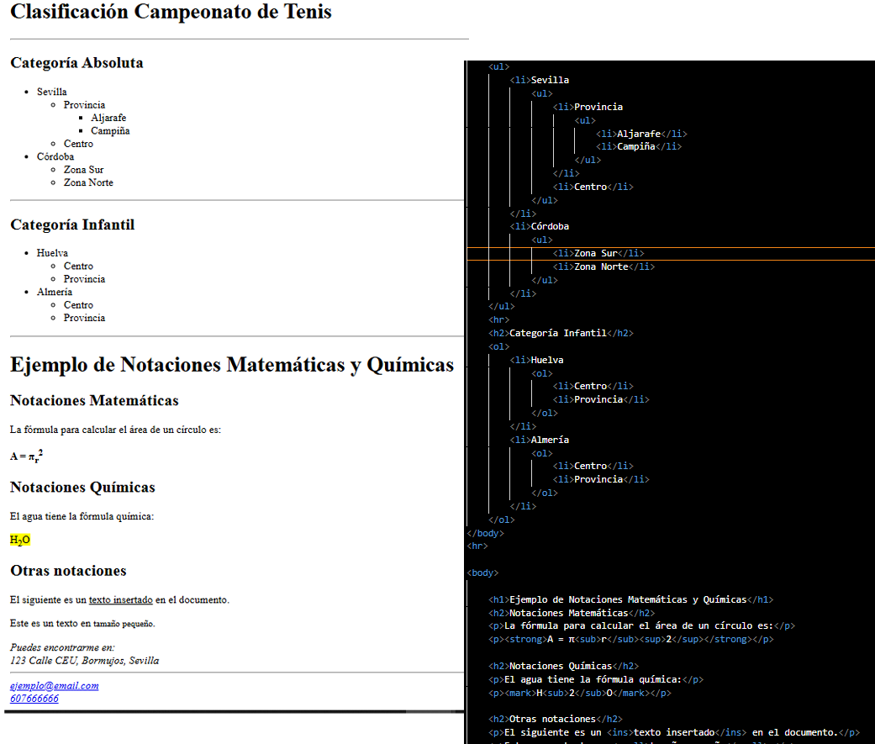

**Tabla:**

